几分钟内创建的拾取和放置应用程序
mapp Robotics 让机器更快、更灵活、更高效
借助贝加莱现成的软件解决方案，机器制造商可以实施拾放应用，而无需承担任何重大投资风险。mapp Robotics 的拾放流程解决方案使机器更快、更灵活、更高效。

拾放机器人为设计人员在设计生产流程时提供了新的自由度。特别是，设计用于生产批量不超过 1 的小批量产品和高产品差异的机器受益于与微秒精度流程同步的自动化处理。
配置而不是编程
为了创建此类应用程序，奥地利自动化专家贝加莱通过 mapp Technology 模块化软件系统为拾放机器人提供了现成的软件解决方案。这允许通过选择现成的功能块直观地配置应用程序。从其他 mapp 应用程序可知，这些应用程序在编辑器中互相链接，可以在几分钟内创建可执行的机器人应用程序。
不需要深入的机器人技术知识。只需点击几下即可设置与其他轴、轨道系统、贝加莱视觉系统或基于网络的可视化映射视图的协调。这消除了很大一部分手动编程工作。开发时间缩短。
工艺设计的最大自由度
用于拾放的mapp 软件解决方案为流程设计提供了最大的自由度。可以使用任意数量的 Delta 机器人。进料和出料的传送带数量也可以自由配置。作为一个特别的亮点，该软件会自动优化流程以获得最大拣选率。

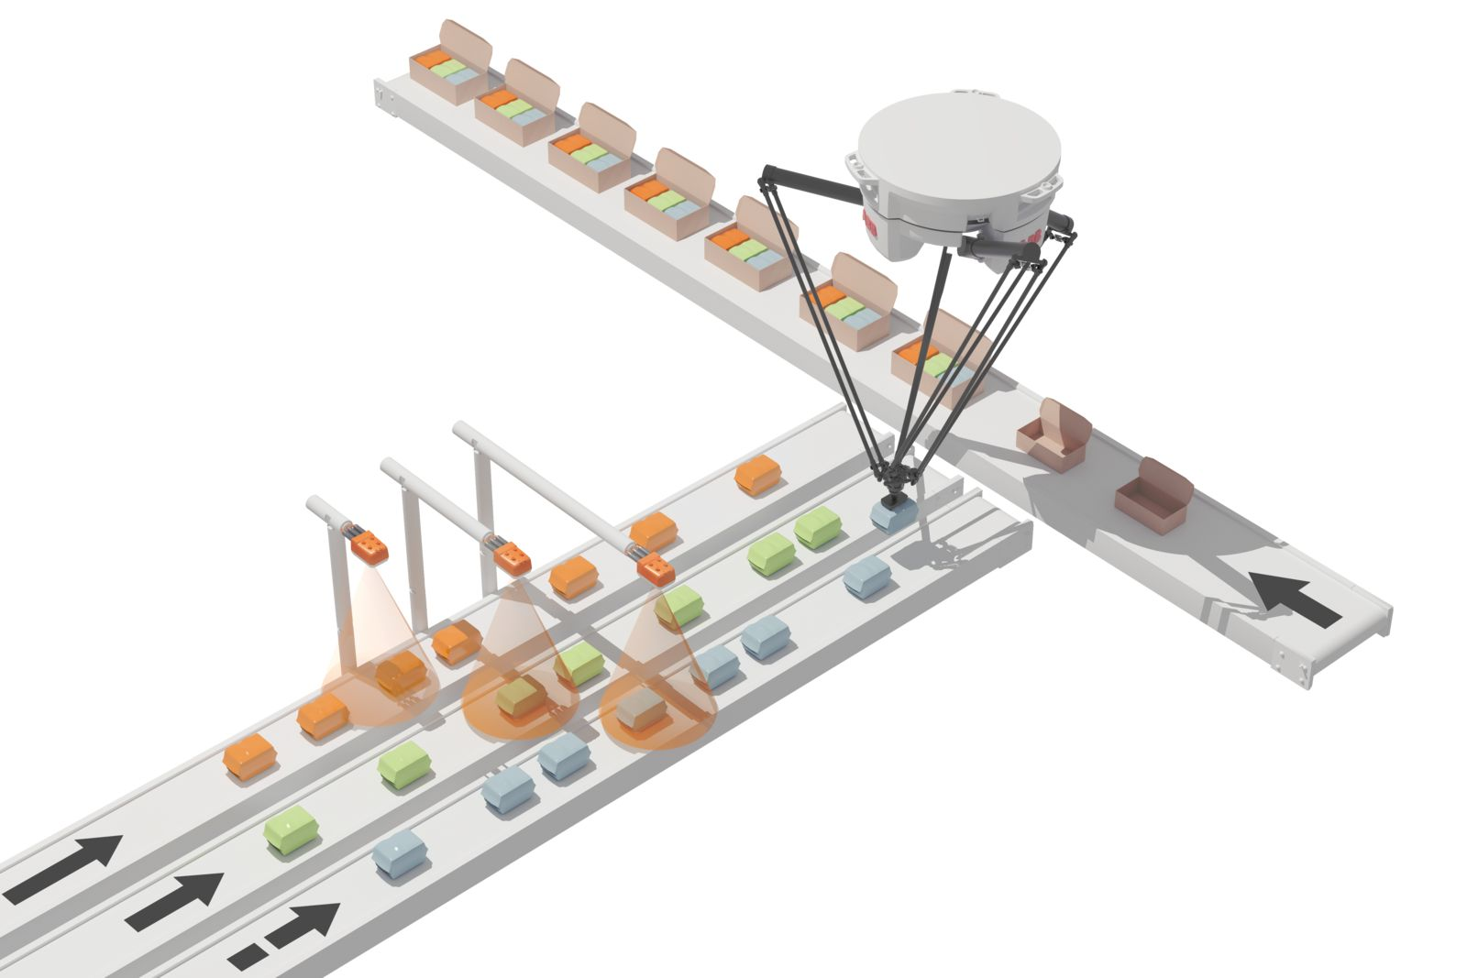
借助mapp Pick & Place，只需点击几下鼠标即可配置拾放应用程序。（图片：贝加莱）
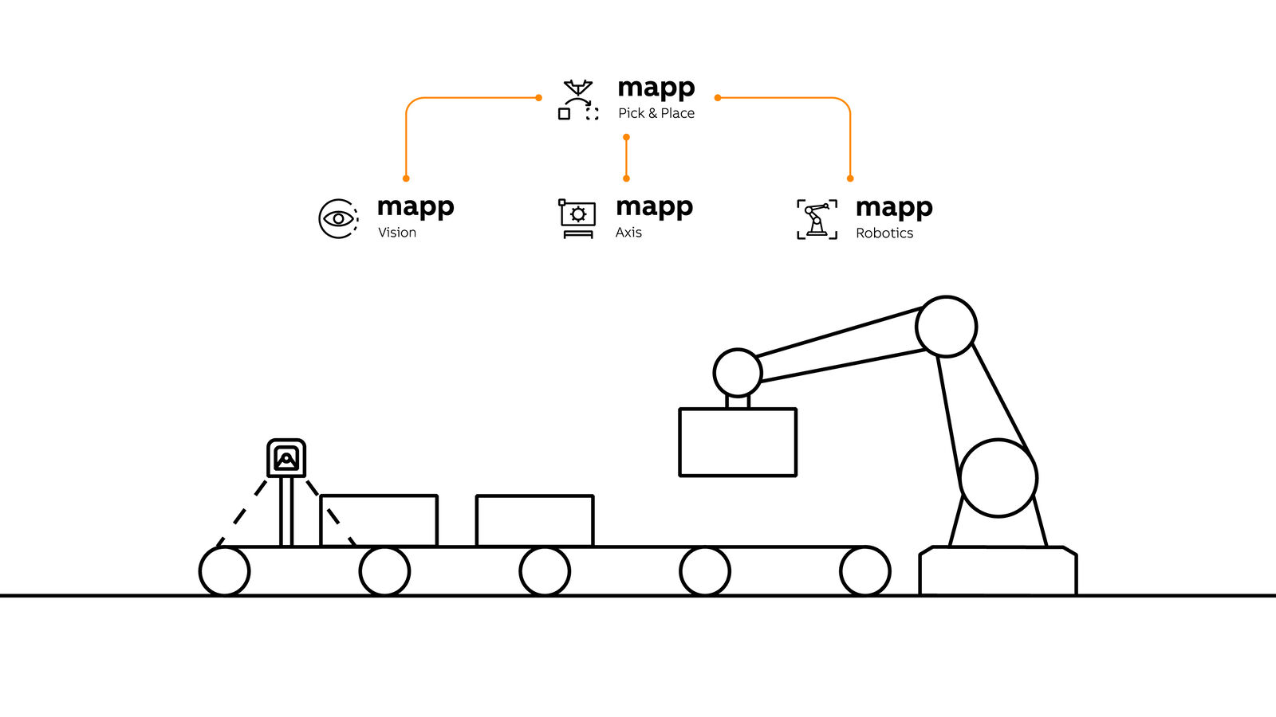
mapp 组件自动相互交换所有必需的信息。（图片：贝加莱）

关于贝加莱
贝加莱是一家总部位于奥地利并在全球拥有分公司的创新型自动化企业。2017年7月，贝加莱成为ABB集团的机械自动化事业部。作为工业自动化领域的全球领导者，贝加莱将前沿技术与领先工程相结合，为几乎每个行业的客户提供面向机器与工厂自动化、运动控制、HMI和集成安全技术的完整解决方案。借助于OPC UA、POWERLINK、openSAFETY等工业物联网通信标准，以及强大的Automation Studio软件开发平台，贝加莱不断重新定义自动化工程的未来。受简化流程和超出客户预期的承诺驱动，贝加莱始终保持创新精神并处于工业自动化领域的前沿。
获取更多信息，请访问www.br-automation.com。

